育人文化中心（校史馆）展陈设计与布置项目竞争性磋商公告

根据《中华人民共和国政府采购法》及相关法律、法规之规定，上海健生教育配置招标有限公司受委托，对育人文化中心（校史馆）展陈设计与布置项目进行竞争性磋商采购，特邀请合格的供应商参加磋商。
一、项目概况
1.项目名称：育人文化中心（校史馆）展陈设计与布置项目
2.项目编号：JSCS26090812-N115
3.预算金额：50万元
4.服务期限：自合同签订之日起至2027年3月30日，完成全部内容；免费质保期：不少于两年。
5.项目地址：上海市徐汇区百色支路 35 号
6.项目概况：
设计及综合布展服务采购相关服务内容（包含物料产品、创意美工及多媒体合成设计的深化设计，同时负责布展实施、展示内容定制、货物采购及布展集成等工作）。
项目位于一楼，总面积为292m²，用于校史馆功能展示，内部基础墙体、顶面、地面及基础照明已经完成。
详见平面图：
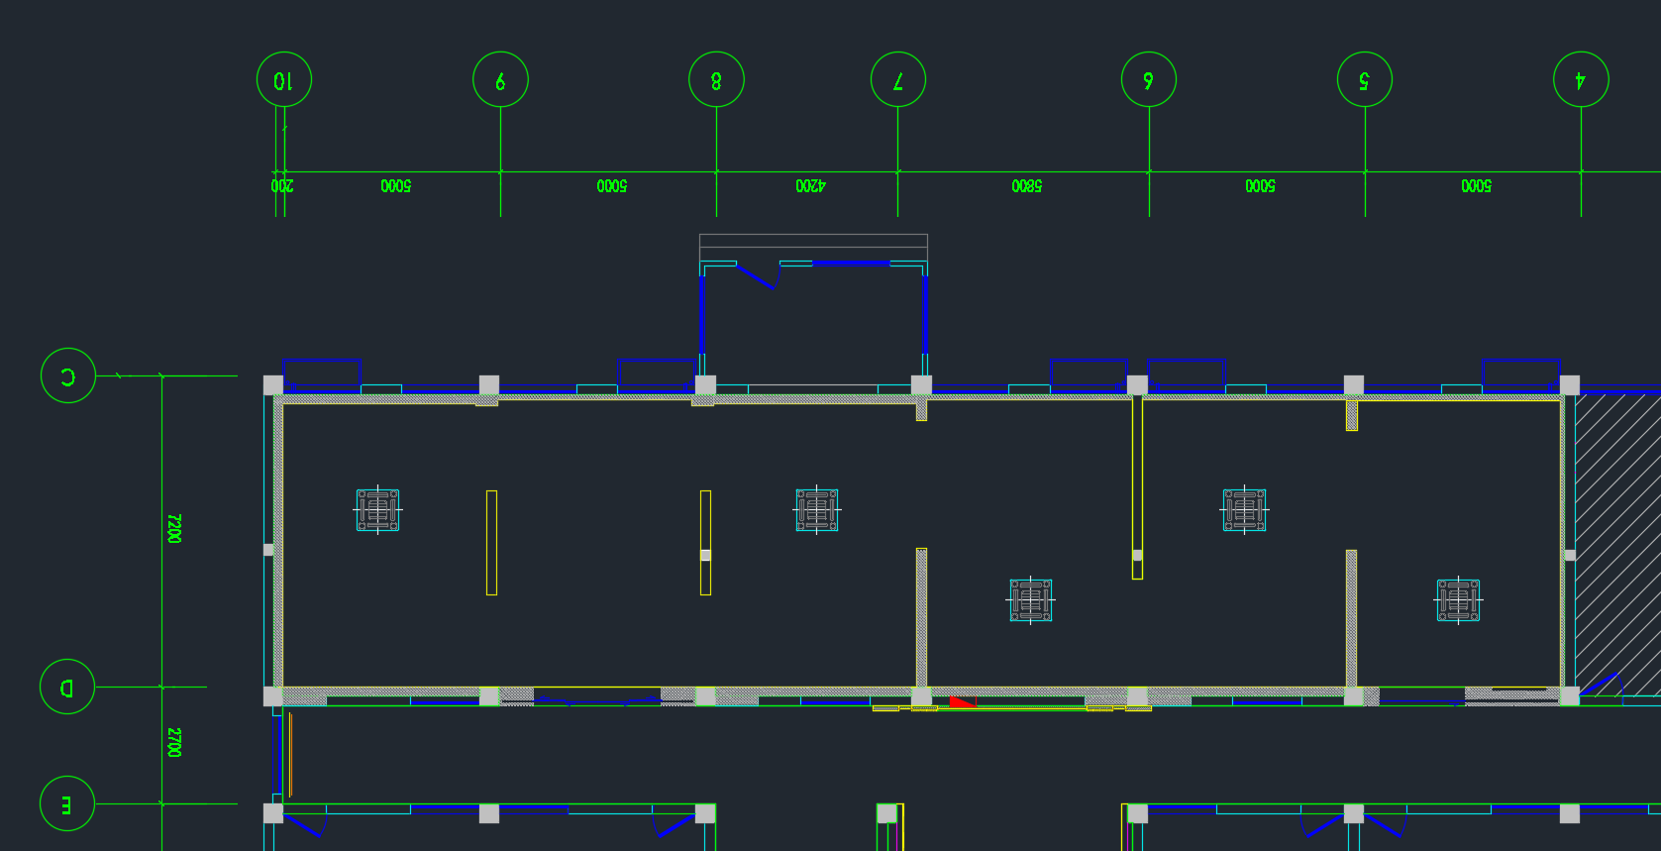
平面图

（一）总体要求：

1．按采购人提供的图纸资料及相应内容进行设计；

2．根据展厅主题进行定制设计，设计简洁现代，国际化，即展现时代气息，也融入学校龙槐文化元素更要体现人工智能及技术的应用；

3．布展设计必须保证原有结构的整体性、安全性，对原有结构不进行大的拆改为原则；

4．符合设计规范及国家有关规定；

5．满足对外公众开放和校内思政课程教学的基本要求；

6．材料选择得当，色彩选配考究，线条处理协调，并且符合国家规范要求，主要部件及配件应采用高端配置；

7．体现“以人为本”的原则，充分满足人的需求，充分考虑不同层次观展群体的要求；

8．展厅参观动线流畅，各功能展区布局合理；

9．充分考虑安全性及延伸性，符合公共场所安全、消防规范；

10．协助学校做好素材的采集、整理和修改工作。

（二）设计原则：

1．特色鲜明、方便实用。

2．总体装修设计构思新颖，创造亮点空间。

3．布展方式多样化，新颖别致，设计与展示重点突出。

4．结合展示内容布置互动项目，提高趣味性，增加观众参与性，互动项目要求创新、便捷。

5．运用多样化展示手段与方式，提供多种观展方式和体验。

6．在保证单个展区主题鲜明的同时，应充分考虑各展区之间的相互关系，形成科学合理的参观路线。

（三）设计内容及技术要求：

设计内容主要包含校史馆整体方案的效果设计及中标后的深化设计，具体要求如下：

1．效果设计：基本情况分析、设计理念、布展纲要、平面规划、效果呈现、工艺说明等。

2．深化设计：各单项的深化图纸，满足制作及安装要求。

（四）制作和布展要求：

物料产品：包含但不限于展示背景（工艺要便于内容的更换，常更常新）、装饰性造型、艺术装置（应满足不同特定展项的展示功能）、展柜（如通柜、独立展柜等：满足不同展品的展示需求，结合灯光满足照明功能，专业锁具。）展台及斜侧看板（工艺和造型可根据实际展示需求定制，满足不同场景及展品的展示要求）、大件展示道具（超出常规展示的尺寸要求，需要特定材质或加固条件才能满足稳定的展示需求）、其他等物料产品。

创意美工：包含但不限于画框、艺术字、发光字、金属字、灯箱、各类版画、各类材质艺术画面、展架、展盒、安装件、说明牌等图文展示内容。要求制作精细、安装牢固，图文清晰、无偏色。

多媒体合成设计：效果设计（投标方案设计及中标后的效果图调整）、展示内容的彩色立面设计（反复内容校对，直至定稿制作）、布展设计（各展项的深化设计，工艺清晰，满足制作要求），所有定稿的设计文件需整合成一套完整的电子文件，满足媒体播放功能。

（五）设计制作标准和规范

标准及规范必须达到以下现行版的中华人民共和国有关法规的要求，如下列标准及规范要求与标书要求有出入则以较严格者为准。

1．《中华人民共和国工程建设标准强制性条文（房屋建筑部分）》；

2．《博物馆照明设计规范》；

3．《展览展示工程服务基本要求》；

4．《建筑工程设计文件编制深度规定》；

5．《建筑内部装修设计防火规范》（GB50222）；

6．《建筑装修工程质量验收规范》（GB50210-2018）；

7．国家、地方其它有关规定。

8．符合现行国家有关工程施工验收规范和标准的合格要求

（六）需提交的设计制作方案要求：

供应商应根据磋商文件和对现场的勘察情况，采用图文结合的形式，参考以下要点编制设计方案：

1．基本情况分析（格式自拟）

2．设计理念（格式自拟）

3．布展纲要（如有）；

4．平面规划；包括但不限于空间分区、内容分布、参观动线等

5．效果呈现

6．工艺说明：各展项的工艺图或说明（如有）

（七）材料要求

1．本项目的质量标准要符合现行国家、本市有关工程施工验收规范和标准，要求一次验收合格率100%。；

2．装饰材料均需选用消防部门认可的A级防火材料。所有用材要满足环保要求，完工后没有异味；

3．充分利用暑假期间完工，如果因特殊情况须在非暑假时间实施，须保证工期，并在学校所安排的时间段进行，不得影响正常教学活动；

4．所用材质、设施，自正式完工交付之日起，须保证两年以上的正常使用和免费保修。满两年后，要保证后期根据市场价格进行维修和更换。
（八）技术方案要求
供应商应根据磋商文件、对现场的勘察情况、各自的设计方案所涉及的工艺内容，参考以下要点编制本工程的技术方案：
1．综合布展组织方案（包括但不限于施工方案、进度计划、设计工作方案等方面进行设计编制）；

2．管理措施（主要从设计管理、工程管理、质量管理、费用管理、进度管理等方面进行设计编制）；

3．技术措施（主要从设计管理、工程管理、质量管理、费用管理、进度管理等方面进行设计编制）；

4．展项制作计划及质量控制措施（主要从展项制作计划、质量控制体系、施工质量过程控制及成品保护措施等方面进行编制）；

5．项目验收方法、程序及标准（主要从展项验收控制和验收内容等方面进行编制）

6．团队配备（包括设计与综合布展的相关人员，需提供专业技术证书）

7．售后服务（主要从展品维护、展区整体售后服务、保修期外售后等几方面进行编制）
8．优惠条件（主要从投标人承诺给予招标人的各种优惠条件，包括售后增值服务、备品备件、专用耗材的优惠等方面进行编制）
2、交付成果
1）校史馆全套效果设计方案
2）中标后提供全专业深化设计图纸
3）根据提供文字图片视频资料，完成整体效果图
4）完成综合布展
5）完整项目验收文件，明确验收方法、程序及对应国家规范标准
6）本项目实施过程中形成的所有设计成果（包括但不限于设计方案、效果图、施工图、多媒体内容等）的知识产权归采购人所有。
（具体项目内容、采购要求，以竞争性磋商文件相应规定为准。）
二、合格的供应商必须具备以下条件：
1.符合《中华人民共和国政府采购法》第二十二条规定的供应商。
2.合格供应商必须提供下列资料（未提供的将被视作未实质性响应）：
（1）组织机构证明：企业营业执照（具有相应的经营范围）、税务登记证、组织机构代码证（如已经办理三证合一的投标人，则只需提供合并后的企业营业执照）。
（2）商业信誉：未被列入失信被执行人、重大税收违法案件当事人、政府采 购 严 重 违 法 失 信 行 为 记 录 名 单 ， 以 在 “ 信 用 中 国 ” 网 站（ www.creditchina.gov.cn）和中国政府采购网（www.ccgp.gov.cn）查询供应商信用记录的系统截图为准。凡被列入失信被执行人、税收违法黑名单、政府采购严重违法失信行为记录名单及其他不符合《中华人民共和国政府采购法》第二十二条规定条件的供应商，应当拒绝其参与政府采购活动。
（3）单位负责人为同一人或者存在直接控股、管理关系的不同供应商，不得参加同一合同项下的采购活动。
（4）履行合同能力：具有同类项目的经验，并具备履行合同所必需的主要设备设施、专业技术人员和能力。
（5）本项目不接受联合体报名。
三、磋商文件的获取
获取时间：2026 年9月21日09时00分到2026 年9月29日16时00分
获取方式：邮箱发送有效报名资料转账购买或线下购买，售价：¥ 600元/包件（售后不退）
（1）邮箱报名需将以下清晰的材料发送至18606158310@163.com邮箱：
1）营业执照（或事业单位、社会团体法人证书）原件扫描件；
2）报名信息（准确的单位名称、纳税人登记号、联系人姓名、手机）；
3）转账凭证（收款单位：上海健生教育配置招标有限公司；开户银行：交通银行西藏南路支行；帐号：310066564018150027780，转账注明：“JSCS26090812-N115 标书费”）。
（2）线下报名地点：上海市黄浦区瞿溪路350号一楼
报名时需提交：
1）营业执照（或事业单位、社会团体法人证书）原件扫描件；
2）报名信息（准确的单位名称、纳税人登记号、联系人姓名、手机）；
3）转账凭证（收款单位：上海健生教育配置招标有限公司；开户银行：交通银行西藏南路支行；帐号：310066564018150027780，转账注明：“JSCS26090812-N115 标书费”）。
注：磋商供应商须保证所提交的文件、资料的内容真实、完整、有效、一致，如递交虚假的响应文件、资料或填写信息错误导致的与本项目有关的任何损失由供应商承担。
四、磋商响应截止时间和磋商时间
1.首次递交响应文件截止时间：2026 年 10月9日 14:00（北京时间）。迟到或不符合规定的响应文件恕不接受。
2.磋商时间：2026年 10月 9 日 14:00（北京时间）。
五、磋商响应文件递交地点和磋商地点
1.磋商响应文件递交地点：上海市黄浦区瞿溪路350号一楼健生招标会议室。
2.磋商地点：上海市黄浦区瞿溪路350号一楼健生招标会议室。
3.磋商所需携带其他材料：
法定代表人出席需携带：（1）法定代表人证明原件；（2）法定代表人身份证明原件及复印件加盖公章；
委托代理人出席需携带：（1）投标人的法定代表人证明原件；（2）法定代表人授权委托书原件；（3）委托代理人身份证明原件及复印件加盖公章。
六、发布公告的媒介
以上信息若有变更我们会通过“上海市工商外国语学校网站 ”通知，请供应商关注。
七、联系方式
采购人：上海市工商外国语学校
地 址：上海市徐汇区百色支路35号
联系人：施老师
电 话：021-64763038-6207

招标代理机构：上海健生教育配置招标有限公司
地 址：上海市黄浦区瞿溪路350号一楼
联系人：倪天豪
电 话：021-53087656-122
电子邮件：zhaobiao@mail.jiansheng.com

